Отчетна единица: |  | ЕИКпо БУЛСТАТ/ТР
НАРОДНО ЧИТАЛИЩЕ ПРОСВЕТА 1862 ГР. ПЕРУЩИЦА |  | 000457127

ОТЧЕТ ЗА ПРИХОДИТЕ И РАЗХОДИТЕ ОТ НЕСТОПАНСКА ДЕЙНОСТ ЗА 2017 ГОДИНА
Наименование на разходите | Код на реда | Сума-хил.лв.
Наименование на разходите | Код на реда | текуща  година | предходна  година
а | б | 1 | 2
L Разходи за дейността
А- Разходи за регламентирана дейност
Дарения | 65511
Други разходи | 65512
Общо аа група А | 65510 | 0 | 0
Б. Административни разходи | 65520 | 45 | 37
Общо за група 1 | 65500 | 45 | 37
(1. Финансови разходи
Разходи за лихви | 65611
Отрицателни разлики от операции с финансови активи и инструменти | 65612
Отрицателни разлики от промяна на валутни курсове | 65613 | 0
Други разходи по финансови операции | 65614
Общо аа група II | 6S6O0 | 0 | 0
Ш. Загуба от стопанска дейност | 65800
IV. ОбЩО рвдгода , | 65900 | 45 | 37
V. Резултат | 65930 | 3 | б
Всичко (Общо раачпдш + V) | 65990 | 48 | 43
Наименование на приходите | Код на реда | Сума-ХИЛ.ЛВ.
Наименование на приходите | Код на реда | текуща  година | предходна  година
а | б | 1 | 2
L Приходи от дейността “
А. Приходи от регламентира на дейност
Приходи от дарения под условие | 66511
Приходи отдадения без условие | 66512
Членски внос | 66S13 | 1 | 1
Други приходи ■ | 66514 | 48 | 42
Общо за група 1 | 66500 | 47 | 43
D. Финансова приходи
Приходи от лихви | 66611
Приходи от съучастия | 66612
Положителни разлики от операции с финансови активи и инструменти | 66613
Положителни разлики от промяна на валутни курсове | 66614
Други приходи от финансови операции  Общо за група 0 | 66615
DL Печалба от стопанска дейност  IV. Общо приходи ¹ |  | 0  1 | 0
V. Резултат | 66900  66950 | 48  0 | 43  о
Всичко (Общо приходи + V) ' | 66990 | 48 | 43



Раздел 1. Административни разходи по видове (код на реда 85520, кол.1)
60291
60330
60510
60620

СПРАВКА ЗА АДМИНИСТРАТИВНИТЕ РАЗХОДИ ПО ВИДОВЕ; ПРИХОДИ И РАЗХОДИ

СВЪРЗАНИ С ДАРЕНИЯ ЗА 2017 ГОДИНА
(Хил. левове)
Отчет за годината
Видове
Код на реда

60000
Разходи ва материали

60100
Канцеларски материали
60110
Горива и смазочни материали
60120
Резервни части и окомплектовка
60130
Други
60140
Разходи м външни услуги

60200
в това число:
Застраховки
60210
от тях: социални застраховки
60211
Данъциитакси
60220
в т.ч. данък сгради и данък върху превозните средства
60221
Платени суми по граждански договори и хонорари
60230
Наеми
60240
Съобщителни услуги
60250
Нает транспорт
60260
Осветление, отопление
60270
Вода
60280
Текущ ремонт
60290
в това число на:
Сгради
Машини и оборудване
Рекламни дейности
Консултантски дейности
Разходи за услуги, оказани от чуждестранни институции
Разхода за заплати* други възмагразвдщая
Разхода за осигуровки и надбавки
Социални осигуровки
Здравни осигуровки
60520
Надбавки
60530
Фонд "Безработица'
60540
Други
60550
Други разходи
Разходи за командировки
60610
в т.ч задгранични
Дрги
вт. ч. разхода! за амортизации
)//>//&
л*- л s? O'
С
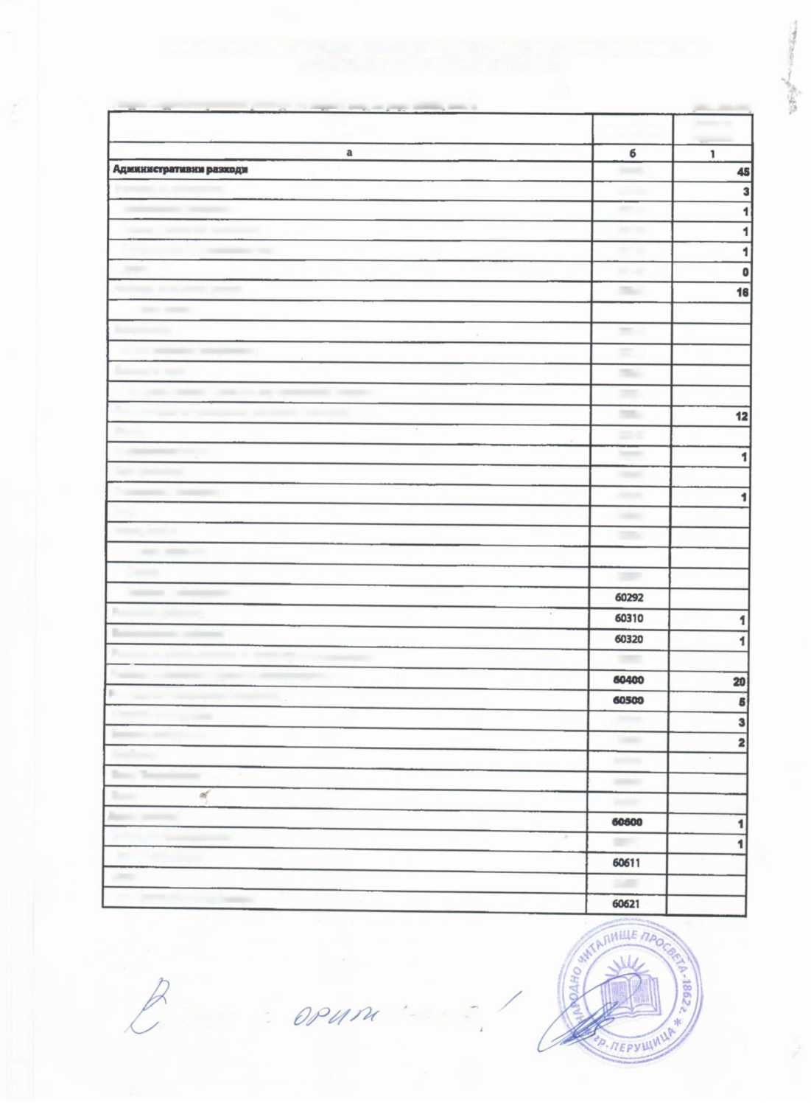
Раздел D. Разходи аа дарения (код на реда 65511, иод.1) (Хил. левове)
Видове | Код на реда | Отчет за годината
а | б | 1
Разхедн за дарения | 60700 | 0
Дарения за частни лица | 60710
в т.ч. за чужбина | 60711
Дарения за правителствени организации | 60720
Дарения за предприятия организации и други | 60730
в т.ч. за чужбина | 60731
Реадея 111. Приходи отдареяия (Хил. левове)
Видове | Код на реда | Отчет за годината
а | б | 1
Прихода от дарения под условие (код 66311, кол.1) | 60800 | 0
Дарения от частни лица | 60810
а т.ч. от чужбина | 60811
Правителствени дарения и трансфери | 60820
Дарения от предприятия организации и други | 60830
в т.ч. от чужбина | 60831
Приходи от дарения беа условие (код 66512, кол.1) | 60900 | 0
Дарения от частни лица | 60910
вгя от чужбина | 60911
Правителствени дарения и трансфери | 60920
Дарения от предприятия организации и други | 60930
в 1.4. от чужбина | 60931


Отчетна единица; |  | ЕИК по БУЛСТАТ/ТР
НАРОДНО ЧИТАЛИЩЕ ПРОСВЕТА 1862 ГР. ПЕРУЩИЦА |  | 000457127

ОТЧЕТ ЗА ПРИХОДИТЕ И РАЗХОДИТЕ ОТ СТОПАНСКА ДЕЙНОСТ ЗА 2017 ГОДИНА
(Попълва се само ако предприятието извършва стопанска дейност)
Наименование на разходите | Код на реда | Сума-хил.лв.
Наименование на разходите | Код на реда | текуща  година | предходна  година
а | 6 | 1 | 2
А. Разходи _ “
L Разходиш оперативна дейност
Намаление на запасите от продукция и незавършено производство | 10100
Разходи за суровини, материали и външни услуги | 10200 | 4 | 0
Суровини и материали | 10210
Външни услуги | 10220 | 4
Разходи за персонала | 10300 |  | 1
в това число:
Разходи за възнаграждения | 10310 |  | 1
Разходи за осигуровки (към осигурителни фондове) | 10320
от тях: осигуровки, свързани с пенсии | 10321
Разходи за амортизация и обезценка | 10400 | 0 | 0
Разходи за амортизация и обезценка на дълготрайни материални и нематериални активи | 10410 | 0 | о
Разходи за амортизация | 10411
Разходи от обезценка | 10412
Разходи от обезценка на текущи (краткотрайни) активи | 10420
Други разходи | 10500
балансова стойност на продадените активи | 10510
Провизии " | 10520
Общо аа група 1 | 10000 | 4 | 1
II. Финансови разходи ' ~
Разходи от обезценка на финансови активи, включително инвестициите, признати като текущи (краткосрочни) активи | 11100
?^{1ч}* отрицателни разлики от промяна на валутни курсове | 11110
Разходи за лихви и други финансови разходи в това число: | 11200
Разходи, свързани с предприятия от група | 11210
Отрицателни разлики от операции с финансови активи | 11220
Общото трупа II | 11000 | о | 0
Б. Печалба от обичайна дейност " | 14000 | 1 | о
Общо разхода 0 + 0) | 13000 | 4
В. Счетоводна печалба (общо прихода - общп рштдд) | 14100 | 1 | о
1П. Разходя ш данъци от печалбата | 14200
IV. Други данъци, алтернативни на корпоративния данък | 14300 |  | —
Г.Печалба (В-HI-IV) | 14400 | 1
Всичко (Общо разходи + III + IV + П | 14500 |  | 1


 | Код на реда | Сума- | КИЛ. ЛВ.
Наименование на приходите | Код на реда | текуща  година | предходна  година
а | б | 1 | 2
А. Приходи
1. Прихода от оперативна дейност
Нетни приходи от продажби | 15100 | в | 1
Продукция | 15110
Стоки | 15120
Услуги | 15130 | в | 1
в това числа
Приходи от търговско-посредническа дейност | 15131
Приходи от наеми | 15132 | 1 | 1
Приходи от промишлени услуги, вкл. от услугите по производство на ишлеме | 15133
Увеличение на запасите от продукция и незавършено производство | 15200
Разходи за придобиване на активи по стопански начин | 15300
Други приходи | 15400
г това числа
Приходи ат финансирания | 15410
от тшс от правителството | 15411
Приходи от продажби на суровини и материали | 15420
Приходи от продажби на дълготрайни актови | 15430
Обнова група 1 | 15000 | в | 1
II. Финансова приходи
Приходи от участия в дъщерни, асоциирани и смесени предприятия | 16100
в ъч. приходи от участия в предприятия от група | 16110
Приходи от други инвестиции и заеми, призната като нетекущи (дългосрочни) актови | 16200
в ъч. приходи от предприятия от група | 16210
Други лихви и финансови приходи | 16300
в това число:
Приходи ат предприятия от група | 16310
Положителни разлики ат операции с финансови активи | 16320
Положителни разлики от промяна на валутни курсове | 16330
Общо аа група D | 16000 | 0 | 0
В. Загуба от обичайна дейност | 19000 | 0 | 0
Общо приходи (1 + 11) | 18000 | 5 | 1
В. Счетоводна аагуба (общо приходи - общо рааходи) | 19100 | 0 | 0
Г. Загуба (В + Ш ♦ IV) | 19200
Всичко (Общо приходи + Г) | 19500 | б | 1
СПРАВКА ЗА ПРИХОДИТЕ И РАЗХОДИТЕ ПО ВИДОВЕ И ИКОНОМИЧЕСКИ ДЕЙНОСТИ ЗА 2017 ГОДИНА Раадея I. Приходи от оперативна дейност ,
Видове | Код на реда | Отчет за падината
а | 6 | 1
Бруто приходи от продажби (код 15100, иод.1 вкл. акцизи, безОДО | 1SSC0 | S
в т. ч. приходи от населението* | 15510 | 4
Приходи от извършени работи по договор като подизпълнител | 156С0
Левова равностойност на валутните приходи от износ (без приходите от продажби на дълготрайни активи по код 15430, кол.1) вкл. вътреобщностни доставки | 15700
в т. ч. приходи от предоставени услуги на чуждестранни клиенти | 15710
от пое ат страни членки на ЕС | 15711
Приходи от услуги на ишлеме | 15800
в т. ч. на чуждестранни клиенти | 15810
Приходи от продажби на странични продукта, произведени от дейности, свързани с околната среда ** | 15900
приходи от финансирания от правителството като субсидии за околната вреда (ат код 15411, кол. 1) | 15950


(Хил. левове
Отчети
годината
Енергийни продукти
в т.ч. разходи за енергийни продукти м транспортни средства
21120
Суровини и материали м производствено потребление
21135
21140
1Хил. левове)
31010
31111
Суми по граждански договори и хонорари
31120
на наетите лица, които имат само граждански договори не работят придруг работодател
31121
31130
в тч. на дълготрайни материални активи
31131
Суми по договор с подизпълнител
31140
в т.ч. със строителни Фирми
31141
Плащания на агенции за набиране на персонал Пощенски, куриерски и далекосъобщителни услуги
31150
Нает транспорт
31170
Текущ ремонтна собствени активи
Машини и оборудване
Разходим ремонт на наети активи
Консултантски дейности
31190
в това число:
Юридически
31191
Счетоводни и одиторски
Рекламни дейности
31200
31210
в това число:
За отвеждане и пречистване на отпадъчни води (платени суми наВиК и други)
31212
отпадъци
31213
Раздел IV. Други рааходи (кодна реда 10500, кол, 1)
Отчети
Видове
падината
Балансова стойност на продадените активи
Суровини и материали
41120
Млади животни и животни за угояване
Дълготрайни материални и нематериални активи
41130
Рааходи м командировки

Раздел II. Разходи аа суровини и материали (йод на реда 10210, кол. 1)
Видове
•Посочват се всички разходи ва енергийни продукти (въглища, петролни продукти, газ, електроенергия, топлоенергия), които се използват за задвижване
на машини, съоръжения и други; получаване на топлинна енергия зв собствена консумация и за транспортните средства на предприятието. Не се включват
разходите и енергийни продукти, които са суровина за производство на други енергийни продукти, химически торове или са купени с цел препродажба
Разходи ва външни услуги
в т. ч. разходи за получени услуги от чуждестранни физически или юридически лица Застраховки
вт.асоциални застраховки
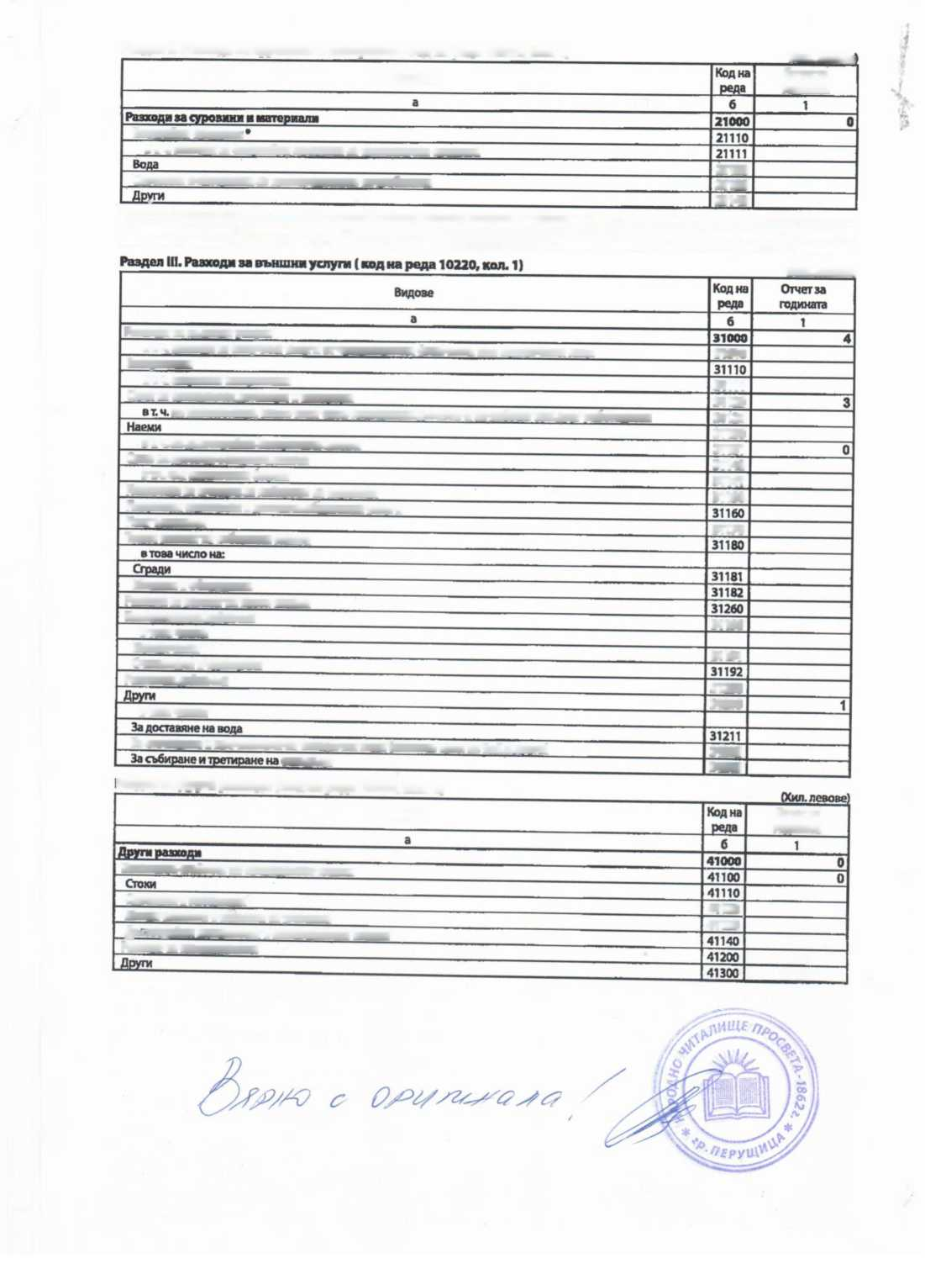
Раздел V. Дивиденти (спад плащане на данъци)
51120
Нефинансови предприятия
Нерезидектен сектор (Останал свят)¹
Нефинансови предприятия
Финансови предприятия
Държавно управление
Изплатени дивиденти през годината на:
51220
Нефинансови предприятия
Финансови предприятия
Държавно управление
Домакинства
Други
(Хил- левове)
Отчетза годината
Показатели
Получени приходи от дивиденти от:
Финансови предприятия
Държавно управление
51124
51222
51223
51224
Нетърговски организации, обслужващи домакинствата(НТООД)
51225
Нерезидентен сектор (Останал свят)
Нефинансови предприятия
Финансови предприятия
Държавно управление
Домакинства
Нетърговски организации, обслужващи домакин спипа (НТООД)
Резидентен сектор

икономически дейности и операции е значителен ^{ЯЬРЖ}“^{а}' '^{<ВДвТО} ,^{ЯВДвНа едкнича ,от>ршн}
совств™ въркуземи и™ в пределите и. ""
икономически интерес в тази държава. ^{w} достатъчно основание айственикът да има център на основен
икономически интерес в тази държава.
“ Нерезидентен сектор (Останал свят)
Сектор Останал свят* се състои от всички нерешдентни институционални единици, ангажирани с опепаиии е икономически връзки с резидентни единици. единици, ангажирани с опереции с
ур/Л? с

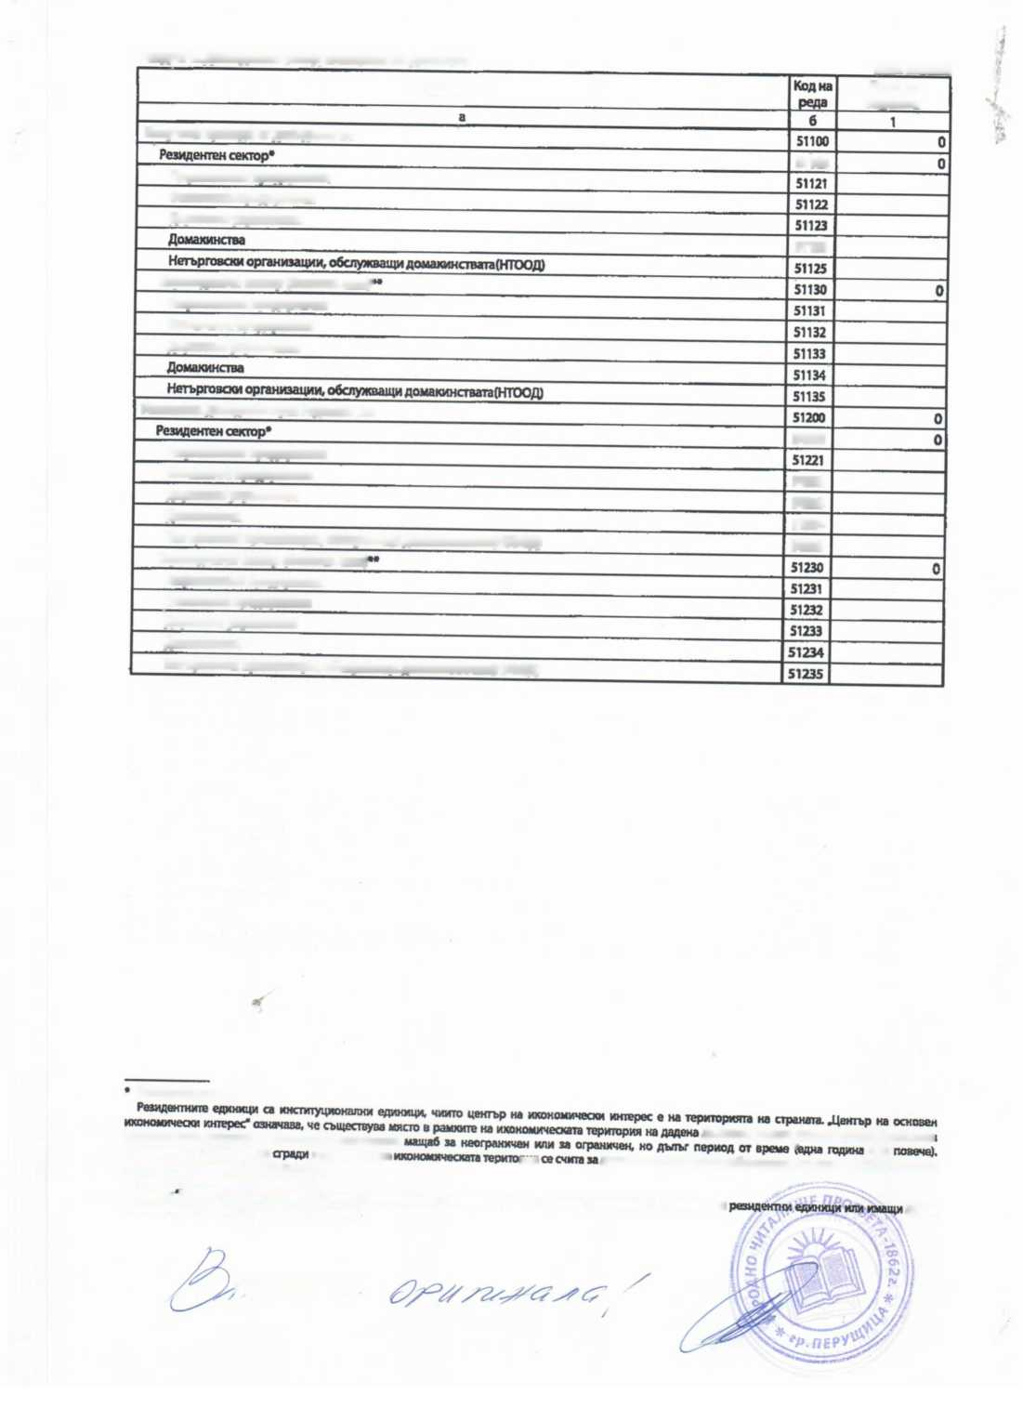
«0001
«0002
Рибно стопанство
«0007
Добив на неметални материали и суровини
«0009
Производство на хранителни продукти
«0010
«0012
«0013
Обработка на кожи; производство на обувни и други изделия от обработени кожи без косъм
Производство на дървен материал и изделия от дървен материал и корк. без мебели;
«0015
«0017
Производство на химични продукти
«0024
«0023
«0026
Производство на машини и оборудване, с общо и специално предназначение
«0029
Производство на превозни средства, без автомобили
«0030
«0031
«0032
Събиране, отвеждане и пречистване
на отпадъчни води (канализационни услуги)
Събиране на отпадъци
Обработване и обезвреждане на отпадъци
Възстановяване и други услуги по управление на отпадъци
60039
60042
Специализирани строителни дейности
60043
Търговия на едро, без търговията с автомобили и мс
Търговия на дребно, беа търговията с автомобили и
60046
мотоциклети
Сухопътен транспорт
Воден транспорт
Складиране на товари и спомагателни дейности
транспорта
60052
Пощенски и куриерски дейности
60053
Хотелиерство
Раздел VI. Нетни приходи от продажби по икономически дейности (код на реда 15100, кол. 1)
(Хил. левове)
Код по
КИД-2008
Отчет за годината
Дейности
Общо
81000
60018
60019
60020
Производство на лекарствени вещества и продукти
60021
Производство на изделия откаучуки пластмаси
60022
Ремонт и инсталиране на машини и оборудване
60033
Производство и разпределение на електрическа и топлинна енергия и на газообразни гошта
60035
60036
60037
60381
312
60047
60049
60050
Въздушен транспорт
60051

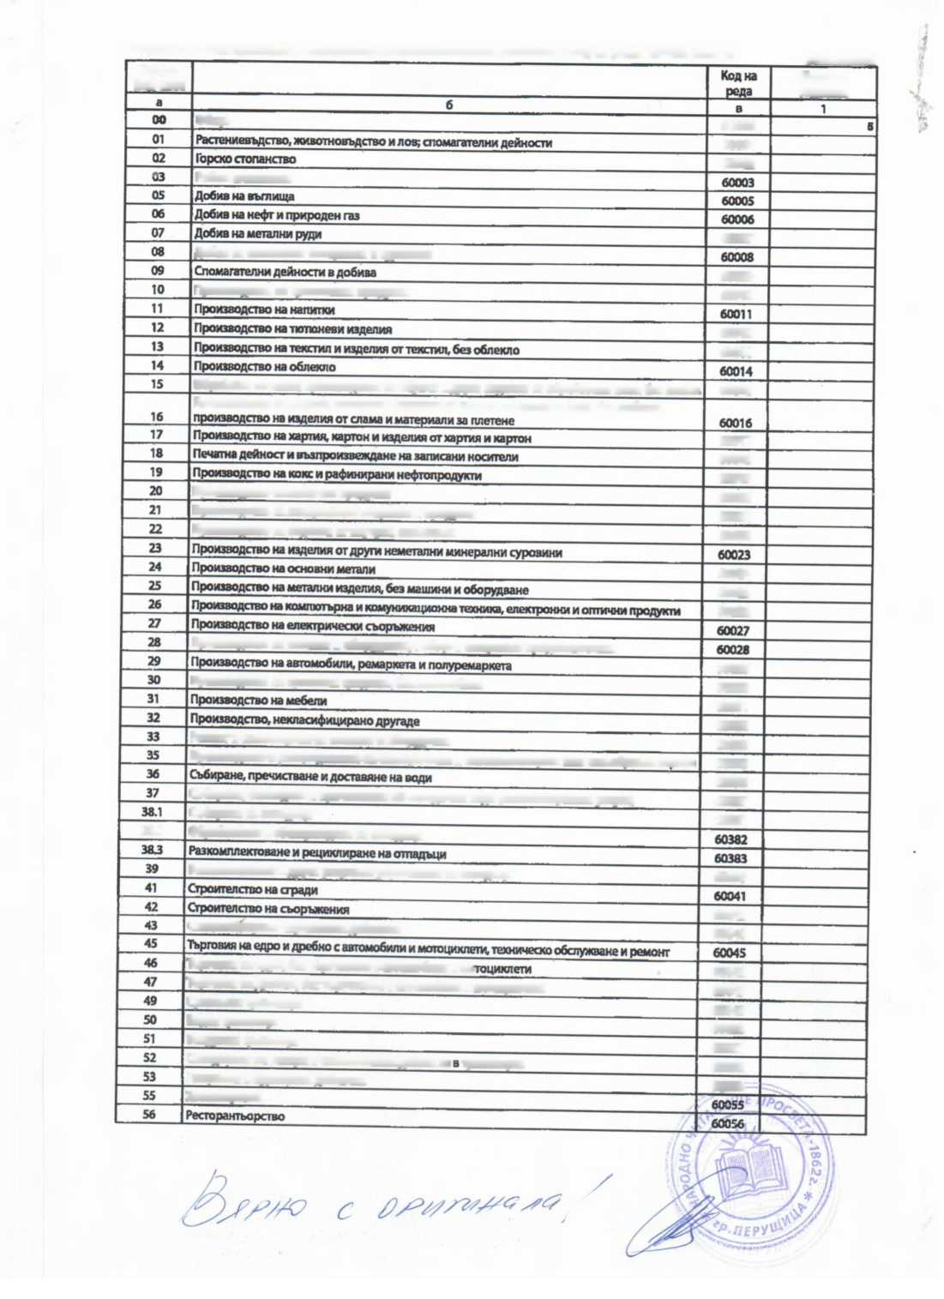

Код по КИД-20С8 | Дейности | Код на реда | Отчет за годината
а | 6 | В | 1
58 | Издателска дейност | 60058
59 | Производство на филми и телевизионни предавания, звукозаписване и издаване на музика | 60059
60 | Радио- и телевизионна дейност | 60060
61 | Далекосъобщения | 60061
62 | Дейности в областта на информационните технологии | 60062
63 | Информационни услуги | 60063
64 | Предоставяне на финансови услуги, без застраховане и допълнително пенсионно осигуряване | 60064
65 | Застраховане, презастраховане и допълнително пенсионно осигуряване | 60065
66 | Спомагателни дейности във финансовите услуги и застраховането | 60066
68 | Операции с недвижими имоти | 60068 | 1
69 | Юридически и счетоводни дейности | 60069
70 | Дейност на централни офиси; консултантски дейности в областта на управлението | 60070
71 | Архитектурни и инженерни дейности; технически изпитвания и анализи | 60071
72 | Научноизследователска и развойна дейност | 60072
73 | Рекламна дейност и проучване на пазари | 60073
74 | Други професионални дейности | 60074
75 | Ветеринарномедицинска дейност | 60075
77 | Даване под наем и оперативен лизинг | 60077
78 | Дейности по наемане и предоставяне на работна сила | 60078
79 | Туристическа агентска и операторска дейност, доути дейности, свързани е пътувалия и резервации | 60079
80 | Дейности по охрана и разследване | 60080
81 | Дейности по обслужване на сгради и озеленяване | 60081
82 | Административни офис дейности и друго спомагателно обслужване на стопанската дейност | 60082
84 | Държавно управление | 60084
85 |  | 60085
86 | Хуманно здравеопазване | 60086
86.0 | вт.ч-по договор с НЗОК за заведенията съгласно Закона за лечебните заведения | 60860
87 | Медикосоциални грижи с настаняване | 60087
88 | Социална работа без настаняване | 60088
90 | Артистична и творческа дейност | 60090
91 | Други дейности в областта на културата | 60091 | 4
92 | Организиране на хазартни игри | 60092
93 | Спортни и други дейности, свързани с развлечения и отдих | 60093
94 | Дейности на организации с нестопанска цел | 60094
95 | Ремонт на компютърна техника, на лични и домакински вещи | 60095
96 | Други персонални услуги | 60096
97 | Дейности на домакинства «то работодатели на домашен персонал | 60097
98 | Недифсренцирани дейности на домакинства по производство на стоки и услуги за собствено потребление | 60098
99 | Дейности на екстериториални организации и служби | 60099
лице аа контакт: I Атанаска Александрова
(име, презиме, фамилия)
[телефон)

‘■•-а.

v^VUtif^A
j/fMo c ast/sb"**’’-*#
0£py lU'
Отчетна единица; |  | ЕИК по БУЛСТАТ / ТР
НАРОДНО ЧИТАЛИЩЕ ПРОСВЕТА 1882 ГР. ПЕРУЩИЦА |  | 000457127

СЧЕТОВОДЕН БАЛАНС КЪМ 31.12.2017 ГОДИНА
АКТИВ
Раздели, групи, статии | Код на реда | Сума-хиллв.
Раздели, групи, статии | Код на реда | текуща  година | предходна  година
а | б | 1 | 2
А. Залисан, но нввнесен капитал | 01000
Б, Нетвкущи (дълготрайни) актива
1. Нематериални активи
Продукти от развойна дейност | 02110
Концесии, патенти, лицензни, търговски марки, програмни продукти и други подобни права и активи | 02120
Търговска репутация | 02130
Предоставени аванси и нематериални активи в процес на изграждане | 02140
в 7.4. предоставени аванси | 02141
Об !ЦО ва група! | 02100 | 0 | 0
И. Дълготрайни материални актив н
Земи и сгради | 02210 | 0 | 0
Земи | 02211
Сгради | 02212
Машини, производствено оборудване и апаратура | 02220
Съоръжения и други | 02230
Предоставени аванси и дълготрайни материални активи в процес на изграждане | 02240
а т. ч. предоставени аванси | 02241
Общо ва група D | 02200 | 0 | 0
III. Дългосрочни финансова активи
Акции и дялова в предприятия от група | 02310
Предоставени заеми на предприятия от група | 02320
Акции и дялова d асоциирани и смесени предприятия | 02330
Предоставени заеми, свързани с асоциирани и смесени предприятия | 02340
Дългосрочни инвестиции | 02350
Други заеми | 02380
Изкупени собствени акции номинална стойност | 02370
Общо м група DI | 02300 | 0 | 0
IV. Отсрочена данъци | 02400
Общо ва раздел Б | 02000 | 0 | 0
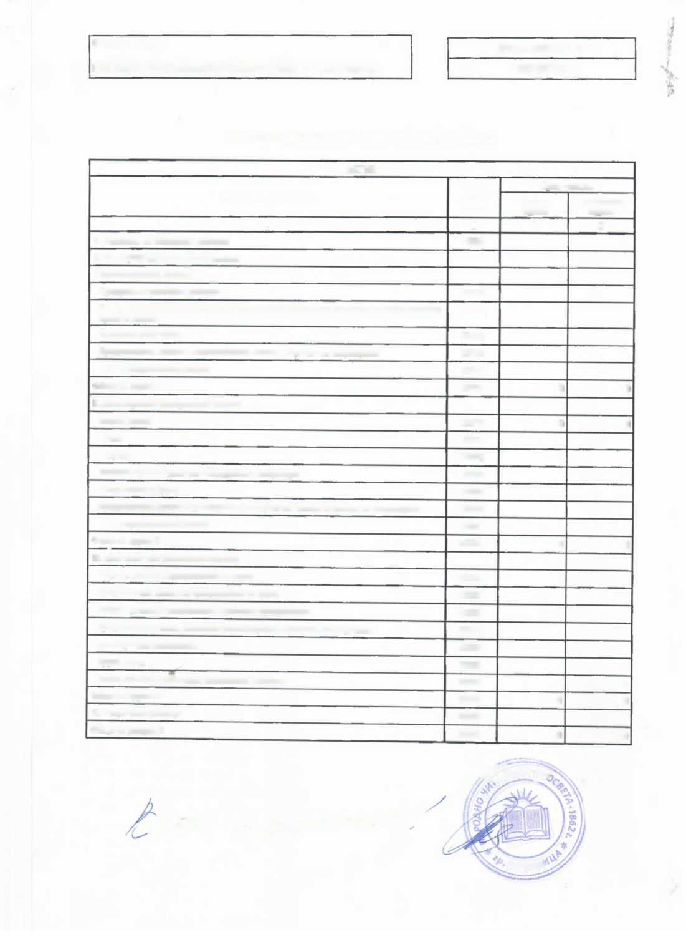
текуща
03110
03120
в т.4. млади животни и животни за угояване и разплод
Продукция и стоки
03130
Продукция
03131
03132
Общо за група I
03210
03211
03240
03330
03410
03412
Разплащателни сметки
03413
03420
Разплащателни сметки във
Блокирани парични средства във валута
03424
Общо *а група IV
03400
03000
Сума на актива СА+Б+В+Г)
пер yw

АКТИВ
Код на
реда
Раздели, групи, статии
предходна
година
Вземания от клиенти и доставчици
в т.ч. над 1 година
Вземания от предприятия от група
втч.кад! година
Вземания, свързани с асоциирани и смесени предприятия
веч. над 1 година
Други вземания
в т.ч. над 1 година
Об шо «а група II
азгоо

III. Инвестиции
Акции и дялове в предприятия от група
03310
Изкупени собствени акции номинална стойност
Други инвестиции
Об що аа група 01
№. Парични средства
Блокирани парични средства
03414
Парични еквиваленти
03416
Касови наличности и сметки в чужбина
Касови наличности в лева
Касови наличности във валута

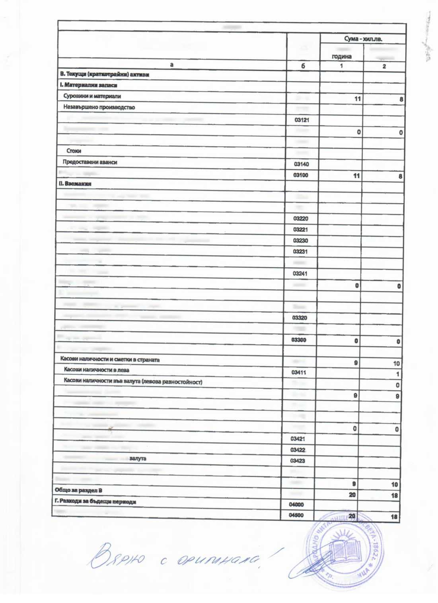
07201
07300
07301

ПАСИВ
Сума - хилав.
Код на
реда
Раздели, групи, статии
текуща
година
предходна
година

А. Собствен капитал
05100

L Залисан капитал
Акционерен капитал
05110
Котирани акции на финансовите пазари
05111
Некслгирани акции на финансовите пазари
D6112
Други видове залисан капитал
05120

II. Премия от емна»
05200

Ш. Ревера от погледиащи оценки
С53С0
в т. ч. резерв от последващи оценки на финансови инструменти
05310
IV.
Законови резерви
05410
Резерв, свързан с изкупени собствени акции
05420
Резерв съгласно учредителен акт
05430
Други резерви
05440

Об що ва група IV
05400

V. Натрупана печалба (загуба) от минали години
Неразпределена печалба
05510
Непокрита загуба
05620
Общо аа група V
05500
VI. Текуща печалба (загуба)
05600

ОбщовараадалА
05000
Провизии за пенсии и други подобни задължения
08100
Провизии за данъци
08200
в г.ч. отсрочени данъци
08210
Други провизии и сходни задължения
08300

Общо за раздел В
08000
Облигационни заеми
07100
До 1 година
07101
Над 1 година
07102
Конвертируеми облигационни
07110
заеми
До 1 година
07111
Над 1 година
07112
Задължения към финансови предприятия
07200
До 1 година
Над 1 година
Получени аванси
До 1 година
Над 1 година

